专题 万有引力定律

考点1.1 地球周围物体所受重力与万有引力关系
【例1】（多选）已知地球半径为R，质量为M，自转周期为T，在赤道处用弹簧秤悬挂某物体(质量为m)，静止时示数为F，万有引力常量为G。下列说法正确的是( )
A．在北极进行同样的操作，弹簧秤示数依然是F
B．在赤道处重力的大小等于F，且F＝G$\frac{Mm}{R2}$－m$\frac{4π2}{T2}$R
C．假如地球自转周期减小，那么赤道上物体的重力也减小
D．地球的第一宇宙速度v₁＝$\frac{2πR}{T}$
【变式1-1】由中国科学院、中国工程院两院院士评出的2012年中国十大科技进展新闻，于2013年1月19日揭晓，“神九”载人飞船与“天宫一号”成功对接和“蛟龙”号下潜突破7 000米分别排在第一、第二．若地球半径为R，把地球看做质量分布均匀的球体．“蛟龙”下潜深度为d，“天宫一号”轨道距离地面高度为h，“蛟龙”号所在处与“天宫一号”所在处的加速度之比为( )
A.$\frac{R－d}{R＋h}$ B.$\frac{(R－d)2}{(R＋h)2}$ C.$\frac{(R－d)(R＋h)2}{R3}$ D.$\frac{(R－d)(R＋h)}{R2}$
【变式1-2】(多选)近期天文学界有很多新发现，若某一新发现的星体质量为m、半径为R、自转周期为T，引力常量为G.下列说法正确的是( )
A．如果该星体的自转周期T<2π$\sqrt{\frac{R3}{Gm}}$，会解体
B．如果该星体的自转周期T>2π$\sqrt{\frac{R3}{Gm}}$，会解体
C．该星体表面的引力加速度为$\frac{Gm}{R}$
D．如果有卫星靠近该星体表面飞行，其速度大小为$\sqrt{\frac{Gm}{R}}$
当堂检测
1.若在某行星和地球上相对于各自的水平地面附近相同的高度处、以相同的速率平抛一物体，它们在水平方向运动的距离之比为2∶$\sqrt{7}$，已知该行星质量约为地球的7倍，地球的半径为R。由此可知，该行星的半径约为( )
A.$\frac{1}{2}$R B.$\frac{7}{2}$R C．2R D.$\frac{\sqrt{7}}{2}$R

2.宇航员王亚平在“天宫1号”飞船内进行了我国首次太空授课，演示了一些完全失重状态下的物理现象。若飞船质量为m，距地面高度为h，地球质量为M，半径为R，引力常量为G，则飞船所在处的重力加速度大小为( )
A．0 B.$\frac{GM}{（R＋h）2}$ C.$\frac{GMm}{（R＋h）2}$ D.$\frac{GM}{h2}$
3.假设地球是一半径为R、质量分布均匀的球体．一矿井深度为d.已知质量分布均匀的球壳对壳内物体的引力为零．矿井底部和地面处的重力加速度大小之比为( )
A．1－$\frac{d}{R}$ B．1＋$\frac{d}{R}$ C．($\frac{R－d}{R}$)² D．($\frac{R}{R－d}$)²
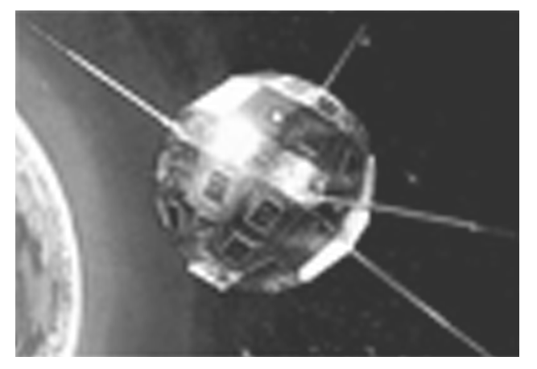
4.国务院批复，自2016年起将4月24日设立为“中国航天日”。1970年4月24日我国首次成功发射的人造卫星东方红一号，目前仍然在椭圆轨道上运行，其轨道近地点高度约为440 km，远地点高度约为2 060 km；1984年4月8日成功发射的东方红二号卫星运行在赤道上空35 786 km的地球同步轨道上。设东方红一号在远地点的加速度为a₁，东方红二号的加速度为a₂，固定在地球赤道上的物体随地球自转的加速度为a₃，则a₁、a₂、a₃的大小关系为( )
A．a₂＞a₁＞a₃ B．a₃＞a₂＞a₁
C．a₃＞a₁＞a₂ D．a₁＞a₂＞a₃
5.据报道，目前我国正在研制“萤火二号”火星探测器。探测器升空后，先在近地轨道上以线速度v环绕地球飞行，再调整速度进入地火转移轨道，最后再一次调整速度以线速度v′在火星表面附近环绕飞行。若认为地球和火星都是质量分布均匀的球体，已知火星与地球的半径之比为1∶2，密度之比为5∶7，设火星与地球表面重力加速度分别为g′和g，下列结论正确的是( )
A．g′∶g＝4∶1 B．g′∶g＝10∶7
C．v′∶v＝$\sqrt{\frac{5}{28}}$ D．v′∶v＝$\sqrt{\frac{5}{14}}$
6.(多选)据报道，2016年2月18日嫦娥三号着陆器玉兔号成功自主“醒来”，嫦娥一号卫星系统总指挥兼总设计师叶培建院士介绍说，自2013年12月14日月面软着陆以来，中国嫦娥三号月球探测器创造了全世界在月工作时间最长纪录．假如月球探测器在月球表面以初速度v₀竖直向上抛出一个小球，经时间t后小球回到出发点．已知月球的半径为R，引力常量为G，下列说法正确的是( )
A．月球表面的重力加速度为$\frac{v0}{t}$
B．月球的质量为$\frac{2v0R2}{Gt}$
C．探测器在月球表面获得 $\sqrt{\frac{2v0R}{t}}$的速度就可能离开月球表面围绕月球做圆周运动
D．探测器在月球表面附近绕月球做匀速圆周运动的绕行周期为$\sqrt{\frac{Rt}{v0}}$

考点1.2 中心天体密度与质量求解问题
【例1】2013年12月14日21时许，嫦娥三号携带“玉兔”探测器在月球虹湾成功软着陆，在实施软着陆过程中，嫦娥三号离月球表面4 m高时最后一次悬停，确认着陆点。若总质量为M的嫦娥三号在最后一次悬停时，反推力发动机对其提供的反推力为F，已知引力常量为G，月球半径为R，则月球的质量为( )
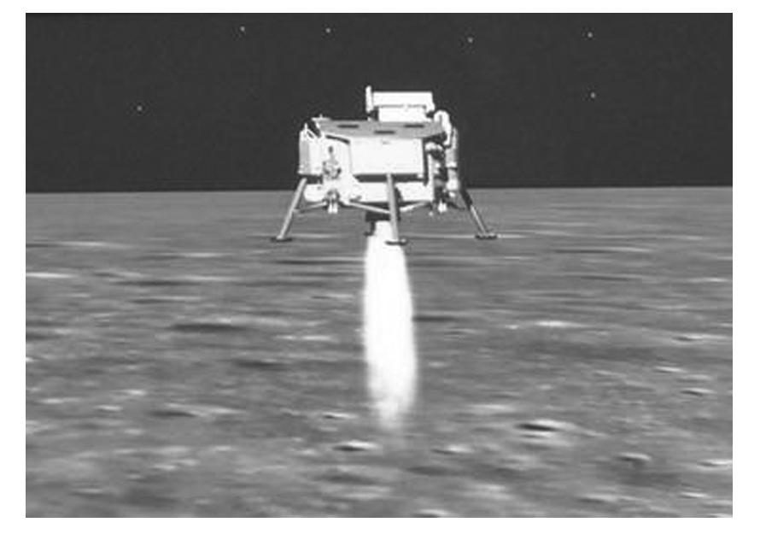
A.$\frac{FR2}{MG}$ B.$\frac{FR}{MG}$ C.$\frac{MG}{FR}$ D.$\frac{MG}{FR2}$

【变式】嫦娥五号探测器由轨道器、返回器、着陆器等多个部分组成。探测器预计在2017年由长征五号运载火箭在中国文昌卫星发射中心发射升空，自动完成月面样品采集，并从月球起飞，返回地球，带回约2 kg月球样品。某同学从网上得到一些信息，如表格中的数据所示，请根据题意，判断地球和月球的密度之比为( )
月球半径 | R₀
月球表面处的重力加速度 | g₀
地球和月球的半径之比 | $\frac{R}{R0}$＝4
地球表面和月球表面的重力加速度之比 | $\frac{g}{g0}$＝6
A.$\frac{2}{3}$ B.$\frac{3}{2}$ C．4 D．6
当堂检测
1.假定太阳系一颗质量均匀、可看成球体的小行星开始时不自转，若该星球某时刻开始自转，角速度为ω时，该星球表面的“赤道”上物体对星球的压力减为原来的$\frac{2}{3}$。已知引力常量为G，则该星球密度ρ为 ( )
A．$\frac{9ω}{8πG}$ B．$\frac{3ω2}{2πG}$ C．$\frac{9ω2}{4πG}$ D．$\frac{ω2}{3πG}$
2.宇航员站在星球表面上某高处，沿水平方向抛出一小球，经过时间t小球落回星球表面，测得抛出点和落地点之间的距离为L.若抛出时的速度增大为原来的2倍，则抛出点到落地点之间的距离为$\sqrt{3}$L.已知两落地点在同一水平面上，该星球半径为R，求该星球的质量是( )
A.$\frac{4LR2}{\sqrt{3}Gt2}$ B.$\frac{2LR2}{\sqrt{3}Gt2}$ C.$\frac{\sqrt{3}LR2}{2Gt2}$ D.$\frac{\sqrt{3}LR2}{4Gt2}$
3.已知地球质量为M，半径为R，地球表面重力加速度为g，一类地行星的质量为地球的p倍、半径为地球的q倍，该行星绕中心恒星做匀速圆周运动的周期为T，线速度为v，则类地行星表面的重力加速度和中心恒星的质量分别为( )
A.$\frac{q2}{p}$g $\frac{MTv3}{2πgR2}$ B.$\frac{p}{q2}$g $\frac{MTv3}{2πgR2}$
C.$\frac{q2}{p}$g $\frac{MTv2}{2πgR}$ D.$\frac{p}{q2}$g $\frac{MTv2}{2πgR}$
4.假设地球可视为质量均匀分布的球体。已知地球表面重力加速度在两极的大小为g₀，在赤道的大小为g；地球自转的周期为T，引力常量为G。地球的密度为( )
A.$\frac{3π}{GT2}$$\frac{g0－g}{g0}$ B.$\frac{3π}{GT2}$$\frac{g0}{g0－g}$ C.$\frac{3π}{GT2}$ D.$\frac{3π}{GT2}$$\frac{g0}{g}$

考点1.3 人造卫星

类型一 卫星运行参量比较计算
【例1】(多选)P₁、P₂为相距遥远的两颗半径相同的行星，距各自表面相同高度处各有一颗卫星s₁、s₂做匀速圆周运动。图中纵坐标表示行星对周围空间各处物体的引力产生的加速度a，横坐标表示物体到行星中心的距离r的平方，两条曲线分别表示P₁、P₂周围物体的a与r²的反比关系，它们左端点横坐标相同。则 ( )
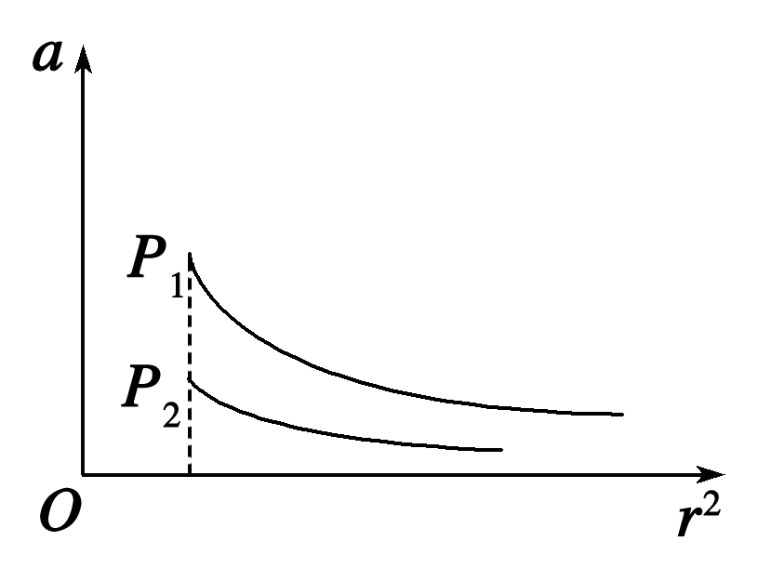
A．P₁的质量一定比P₂的大
B．P₁的“第一宇宙速度”比P₂的大
C．s₁的向心力比s₂的大
D．s₁的公转周期比s₂的大
【变式1】我国首颗量子科学实验卫星“墨子”号已于酒泉卫星发射中心成功发射，将在世界上首次实现卫星和地面之间的量子通信。“墨子”号由火箭发射至高度为500千米的预定圆形轨道。此前6月在西昌卫星发射中心成功发射了第二十三颗北斗导航卫星G 7。G 7是地球静止轨道卫星(高度约为36000千米)，它将使北斗系统的可靠性进一步提高．以下说法中正确的是 ( )
A．这两颗卫星的运行速度可能大于7.9km/s
B．通过地面控制可以将北斗G 7定点于西昌正上方
C．量子科学实验卫星“墨子”号的周期比北斗G 7的小
D．量子科学实验卫星“墨子”号的向心加速度比北斗G 7的小
【例2】(多选)中国志愿者王跃参与人类历史上第一次全过程模拟从地球往返火星的试验“火星－500”。假设将来人类一艘飞船从火星返回地球时，经历如图所示的变轨过程，则下列说法正确的是( )
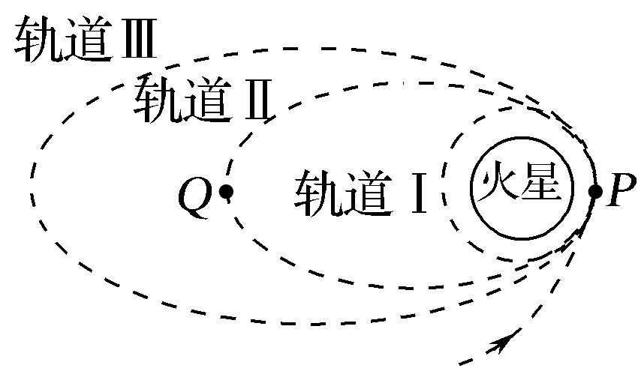
A．飞船在轨道Ⅱ上运动时，在P点的速度大于在Q点的速度
B．飞船在轨道Ⅰ上运动时，在P点的速度大于在轨道Ⅱ上运动时在P点的速度
C．飞船在轨道Ⅰ上运动到P点时的加速度等于飞船在轨道Ⅱ上运动到P点时的加速度
D．若轨道Ⅰ贴近火星表面，测出飞船在轨道Ⅰ上运动的周期，就可以推知火星的密度
【变式2】(多选)作为一种新型的多功能航天飞行器，航天飞机集火箭、卫星和飞机的技术特点于一身。假设一航天飞机在完成某次维修任务后，在A点从圆形轨道Ⅰ进入椭圆轨道Ⅱ，如图所示，已知A点距地面的高度为2R(R为地球半径)，B点为轨道Ⅱ上的近地点，地球表面重力加速度为g，地球质量为M。又知若物体在离星球无穷远处时其引力势能为零，则当物体与星球球心距离为r时，其引力势能E_{p}＝－G$\frac{Mm}{r}$(式中m为物体的质量，M为星球的质量，G为引力常量)，不计空气阻力。则下列说法中正确的有( )
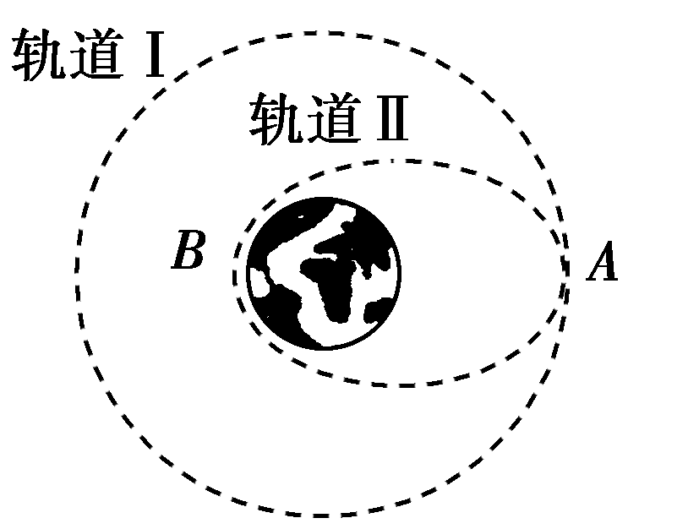
A．该航天飞机在轨道Ⅱ上经过A点的速度小于经过B点的速度
B．该航天飞机在轨道Ⅰ上经过A点时的向心加速度大于它在轨道Ⅱ上经过A点时的加速度
C．在轨道Ⅱ上从A点运动到B点的过程中，航天飞机的加速度一直变大
D．可求出该航天飞机在轨道Ⅱ上运行时经过A、B两点的速度大小

类型二 近地卫星、赤道上物体及同步卫星的运行问题
【例3】如图，拉格朗日点L₁位于地球和月球连线上，处在该点的物体在地球和月球引力的共同作用下，可与月球一起以相同的周期绕地球运动。据此，科学家设想在拉格朗日点L₁建立空间站，使其与月球同周期绕地球运动。以a₁、a₂分别表示该空间站和月球向心加速度的大小，a₃表示地球同步卫星向心加速度的大小。以下判断正确的是( )
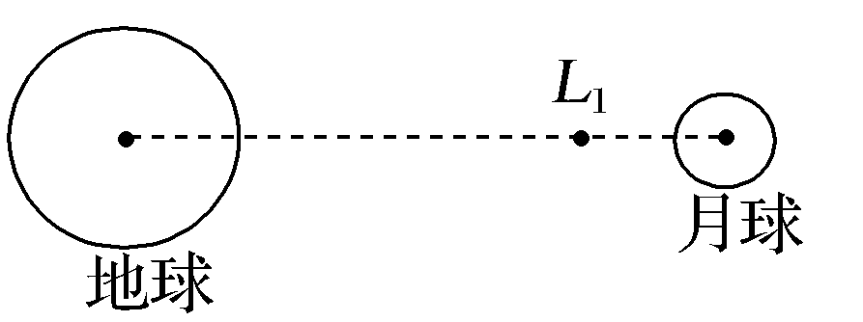
A．a₂>a₃>a₁ B．a₂>a₁>a₃ C．a₃>a₁>a₂ D．a₃>a₂>a₁

类型三 卫星、航天器变轨与对接问题
【例4】我国即将发射“天宫二号”空间实验室，之后发射“神舟十一号”飞船与“天宫二号”对接。假设“天宫二号”与“神舟十一号”都围绕地球做匀速圆周运动，为了实现飞船与空间实验室的对接，下列措施可行的是( )
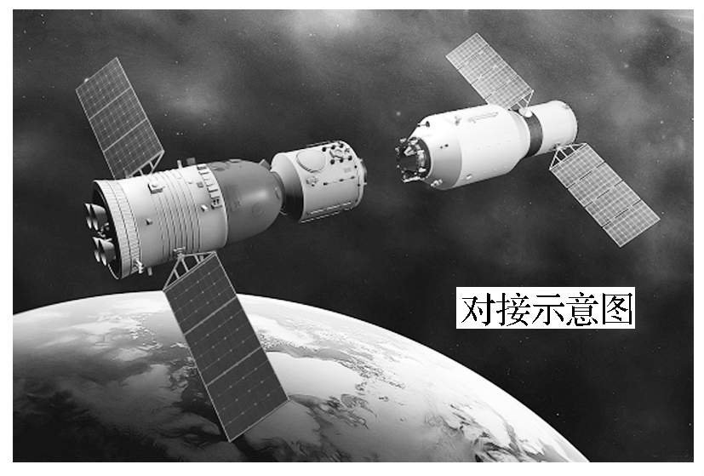
A．使飞船与空间实验室在同一轨道上运行，然后飞船加速追上空间实验室实现对接
B．使飞船与空间实验室在同一轨道上运行，然后空间实验室减速等待飞船实现对接
C．飞船先在比空间实验室半径小的轨道上加速，加速后飞船逐渐靠近空间实验室，两者速度接近时实现对接
D．飞船先在比空间实验室半径小的轨道上减速，减速后飞船逐渐靠近空间实验室，两者速度接近时实现对接

类型四 卫星、航天器之间的相对运动问题
【例5】(多选)如右图所示，质量相同的三颗卫星a、b、c绕地球做匀速圆周运动，其中b、c在地球的同步轨道上，a距离地球表面的高度为R，此时a、b恰好相距最近，已知地球质量为M、半径为R、地球自转的角速度为ω.万有引力常量为G，则( )
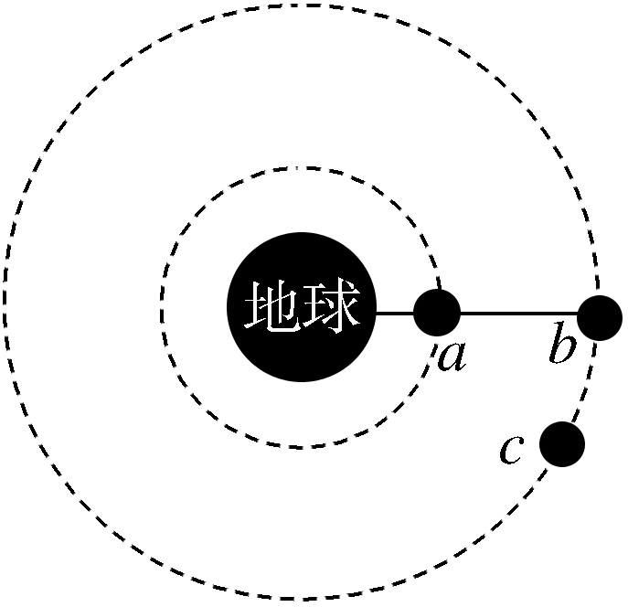
A．发射卫星b时速度要大于11.2 km/s
B．卫星a的机械能小于卫星b的机械能
C．卫星a和b下一次相距最近还需经过t＝$\frac{2π}{\sqrt{\frac{GM}{8R3}}－ω}$
D．若要卫星c与b实现对接，可让卫星c加速
1.如图所示，A是地球的同步卫星，另一卫星B的圆形轨道位于赤道平面内，离地面高度为h.已知地球半径为R，地球自转角速度为ω₀，地球表面的重力加速度为g，O为地球中心．
(1)求卫星B的运行周期．
(2)如卫星B绕行方向与地球自转方向相同，某时刻A、B两卫星相距最近(O、B、A在同一直线上)，则至少经过多长时间，它们再一次相距最近？
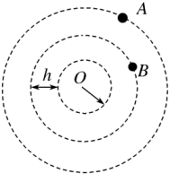

考点1.4 双星与多星问题
【例1】(多选)2017年，人类第一次直接探测到来自双中子星合并的引力波．根据科学家们复原的过程，在两颗中子星合并前约100 s时，它们相距约400 km，绕二者连线上的某点每秒转动12圈．将两颗中子星都看作是质量均匀分布的球体，由这些数据、万有引力常量并利用牛顿力学知识，可以估算出这一时刻两颗中子星( )
A．质量之积 B．质量之和
C．速率之和 D．各自的自转角速度
【变式1】（多选）宇宙中有这样一种三星系统，系统由两个质量为m的小星体和一个质量为M的大星体组成，两个小星体围绕大星体在同一圆形轨道上运行，轨道半径为r。关于该三星系统的说法中正确的是( )
A．在稳定运行的情况下，大星体提供两小星体做圆周运动的向心力
B．在稳定运行的情况下，大星体应在小星体轨道中心，两小星体在大星体相对的两侧
C．小星体运行的周期为T＝$\frac{4πr\frac{3}{2}}{\sqrt{G（4M＋m）}}$
D．大星体运行的周期为T＝$\frac{4πr\frac{3}{2}}{\sqrt{G（4M＋m）}}$
当堂检测
1.双星系统由两颗恒星组成，两恒星在相互引力的作用下，分别围绕其连线上的某一点做周期相同的匀速圆周运动．研究发现，双星系统演化过程中，两星的总质量、距离和周期均可能发生变化．若某双星系统中两星做圆周运动的周期为T，经过一段时间演化后，两星总质量变为原来的k倍，两星之间的距离变为原来的n倍，则此时圆周运动的周期为( )
A.$\sqrt{\frac{n3}{k2}}$T B.$\sqrt{\frac{n3}{k}}$T C.$\sqrt{\frac{n2}{k}}$T D.$\sqrt{\frac{n}{k}}$T
2.2018年12月7日是我国发射“悟空”探测卫星三周年的日子，该卫星的发射为人类对暗物质的研究做出了重大贡献．假设两颗质量相等的星球绕其球心连线中心转动，理论计算的周期与实际观测的周期有出入，且$\frac{T理论}{T观测}$＝$\frac{\sqrt{n}}{1}$(n>1)，科学家推测，在以两星球球心连线为直径的球体空间中均匀分布着暗物质，设两星球球心连线长度为L，质量均为m，据此推测，暗物质的质量为( )
A．(n－1)m B．nm C.$\frac{n－2}{8}$m D.$\frac{n－1}{4}$m


